PLAINTE : NUISANCE ENVIRONNEMENTALE

A ENVOYER PAR COURRIER, PAR MAIL OU PAR FAX A :

BRUXELLES ENVIRONNEMENT
Division Inspectorat et sols pollués
Avenue du Port 86c/3000 B-1000 Bruxelles
Courriel : inspection-inspectie@environnement.irisnet.be Fax : 02/775 75 05

Préambule
Les plaintes déposées à Bruxelles Environnement ne sont pas anonymes.
En effet, tout document ou témoignage relatif au non-respect d’une norme contrôlée par Bruxelles Environnement sera versé dans un dossier qui pourra, en temps utile, être consulté par la personne suspectée d’avoir contrevenu à cette norme. Pour respecter les droits de la défense du contrevenant, aucune anonymisation ne peut intervenir dans ce cadre.

Votre plainte doit être introduite auprès de Bruxelles Environnement, Division Inspectorat et sols pollués :
- soit par courrier électronique à l’adresse : inspection-inspectie@environnement.brussels
- soit par courrier à l’adresse : avenue du Port 86c, boîte 3000 à 1000 Bruxelles

Urgence de la situation
Si vous pensez que la nuisance représente un risque grave d'incidence négative sur la santé humaine, les eaux ou les espèces et habitats naturels protégés, vous pouvez téléphoner à notre numéro d’urgence destiné aux plaintes prioritaires : 02/775.78.70.

Signalement de la nuisance
S’agit-il du premier signalement de la nuisance ? ☐ OUI ☐ NON
Dans le cas où vous avez déjà un reçu un courrier vous informant de l’ouverture d’un dossier concernant votre plainte, pouvez-vous nous communiquer :
- Le numéro de dossier :
- Le nom de l’agent en charge de votre dossier :

Formulaires de plainte spécifiques
Des formulaires de plainte spécifiques existent pour les types de nuisance repris ci-après. Nous vous invitons à les utiliser s’ils concernent la nuisance pour laquelle vous souhaitez porter plainte.
Pollution sonore et vibratoire
Exemples : Bruit de voisinage, vrombissement d’un moteur d’un groupe frigorifique, …
https://environnement.brussels/thematiques/bruit/porter-plainte
Pollution par radiation non ionisante
Exemples : Antenne GSM, …
https://environnement.brussels/thematiques/ondes-et-antennes/quelles-sont-les-normes/se-plaindre-dune-exposition-un-champ
Nuisance relative au bien-être animal
Exemples : Maltraitance animale, activité d’élevage non déclarée, …
https://environnement.brussels/forms/formulaire-de-plainte-bien-etre-animal?view_pro=1&view_school=1

Plainte hors compétence
Certaines nuisances environnementales ne relèvent pas de la compétence de Bruxelles Environnement, notamment :
- Le bruit du moteur d’une voiture à l’arrêt sur la voie publique ;
- Le bruit occasionné par des personnes qui parlent sur la voie publique ;
- Nuisances olfactives causées par les activités d’un restaurant ;
- Nuisances lumineuses.

Vous pouvez consulter notre site web afin de savoir si votre plainte entre dans notre champ de compétences :
https://www.bruxellesenvironnement.be/

Gestion des données à caractère personnel de la plainte
Les données à caractère personnel que vous nous transmettez sont traitées par Bruxelles Environnement à des fins d’inspection, de prévention, de constatation et de répression des infractions en matière de bruit, en vertu de l’ordonnance relative à la lutte contre le bruit en milieu urbain et de ses arrêtés d’exécution et du Code du 25 mars 1999 de l'inspection, la prévention, la constatation et la répression des infractions en matière d'environnement et de la responsabilité environnementale.
Pour plus d’informations, voyez notre politique de protection des données.

Vous pouvez retirer votre consentement, accéder, rectifier et supprimer vos données en nous contactant par e-mail (inspection-inspectie@environnement.brussels) ou par courrier (Bruxelles Environnement, Inspectorat et sols pollués, avenue du Port 86C/3000, 1000 Bruxelles).

Coordonnées des intervenants
Plaignant
M. |  | Mme |  |  | Mlle |  | Nom |  |  |  |  |  |  | Prénom
Rue |  |  |  |  |  |  |  |  |  |  |  | N° |  |  |  | Boîte |  |  | Etage
Code postal |  |  |  |  |  |  |  | Commune
Téléphone |  |  |  |  |  |  |  |  |  | GSM
Courriel
Personne à contacter (si différente du plaignant)
M. |  | Mme |  |  | Mlle |  | Nom |  |  |  |  |  |  | Prénom
Téléphone |  |  |  |  |  |  |  |  |  | GSM
Courriel
Responsable de la nuisance
M. |  | Mme |  |  | Mlle |  | Nom |  |  |  |  |  |  | Prénom
Nom de l’entreprise
Rue |  |  |  |  |  |  |  |  |  |  |  | N° |  |  |  | Boîte |  |  | Etage
Code postal |  |  |  |  |  |  |  | Commune
Téléphone |  |  |  |  |  |  |  |  |  | GSM
Courriel

Description de la nuisance

Type de nuisance
Pollution de l’air ☐ OUI ☐ NON
Exemples : odeur de mazout, odeur de gaz, évacuation des gaz de combustion d’une installation de chauffage, …
Pollution de l’eau ☐ OUI ☐ NON
Exemples : Traces d’hydrocarbures dans un plan d’eau, rejet d’évacuation d’eau usée, …
Nuisance relative aux déchets ☐ OUI ☐ NON
Exemples : Dépôt de déchet dans un espace vert, absence de tri des déchets, utilisation de sacs plastiques non réglementaires, …
Nuisance relative l’efficacité énergétique des bâtiments ☐ OUI ☐ NON
Exemples : Absence d’indication de la performance énergétique dans la publicité d’un bien mis en vente ou en location, entretien insuffisant d’une installation de chauffage, …
Nuisance relative à la nature ☐ OUI ☐ NON
Exemples : Abattage et élagage d’arbre, détention d’espèce protégée, intervention non autorisée dans un espace vert protégé,…
Autre nuisance :

Localisation de la nuisance
Lieu d’où provient la nuisance (à compléter si adresse différente de celle du responsable)
Rue |  |  |  |  | N° |  | Boîte |  |  | Etage
Code postal |  |  |  |  | Commune
Lieu où la nuisance est perçue
Rue |  |  |  |  | N° |  | Boîte |  |  | Etage
Code postal |  |  |  |  | Commune
Intérieur (avec fenêtre ouvertes ou fermées)
Locaux concernés
Extérieur (terrasse, jardin, toit, voie publique, …)
Lieux concernés
Informations supplémentaires

Temporalité de la nuisance
Date de la première perception de la nuisance :
Date de la dernière perception de la nuisance :
Fréquence de la nuisance (une fois par semaine, le matin seulement, …) :
Informations supplémentaires :

Schéma de la situation
Vous pouvez représenter de manière schématique la gêne occasionnée par la nuisance. Sur le schéma (qui doit être le plus complet possible et qui peut être un dessiné à main levée) doivent se trouver les renseignements suivants :
- le lieu d’où provient la nuisance;
- le lieu où la nuisance est perçue;
- la dénomination et l'adresse de tous les lieux.

Vous trouverez à la plage suivante un exemple de schéma.
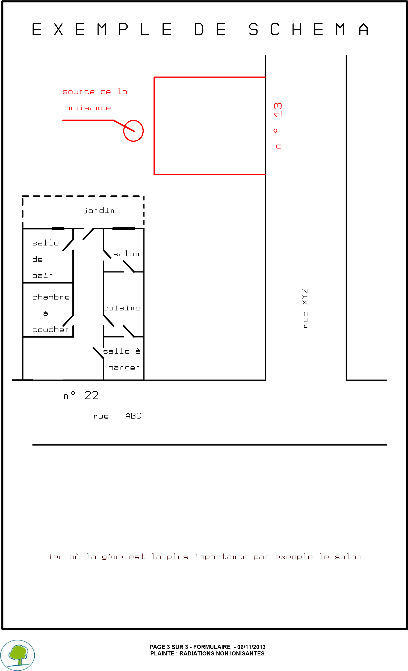

Contacts établis dans le cadre la plainte
Avez-vous pris contact avec le responsable de la nuisance ? ☐ OUI ☐ NON
Résultat :
Avez-vous pris contact avec votre administration communale ? ☐ OUI ☐ NON
Résultat :
Coordonnées de la personne de contact (nom, téléphone, adresse mail) :

Avez-vous pris contact avec le service médiation de votre Commune ? ☐ OUI ☐ NON
Résultat :
Coordonnées de la personne de contact (nom, téléphone, adresse mail) :

Avez-vous pris contact avec la police ? ☐ OUI ☐ NON
Résultat :
Coordonnées de la personne de contact (nom, téléphone, adresse mail) :

Avez-vous pris contact avec les pompiers ? ☐ OUI ☐ NON
Résultat :
Coordonnées de la personne de contact (nom, téléphone, adresse mail) :

Autres prises de contact :

Informations supplémentaires
Nous vous encourageons à nous fournir toute information supplémentaire concernant la nuisance : plans, photos, copies de courriers, …

Valeur du formulaire
Toutes les informations reprises dans le présent formulaire sont susceptibles d’être utilisées dans le cadre de poursuites judiciaires.

